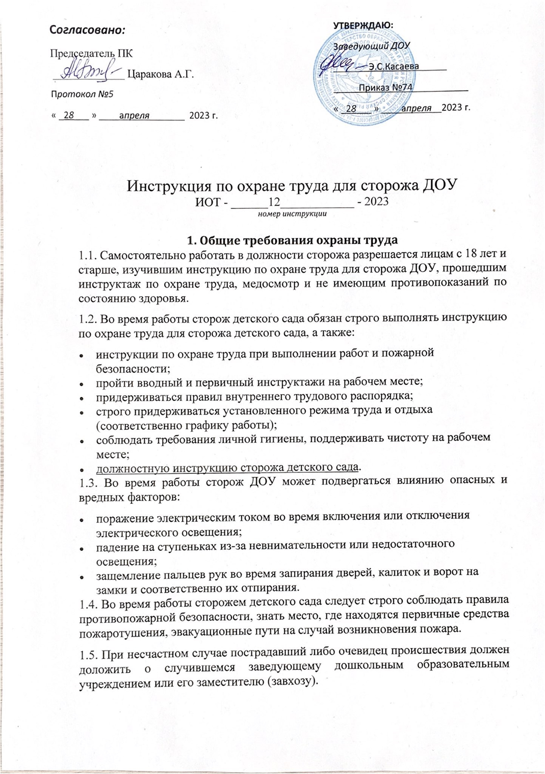

1.6. Сторожу ДОУ следует знать номера телефонов аварийных служб, уметь оказывать первую доврачебную помощь, знать, как пользоваться первичными средствами пожаротушения, знать правила пользования «Тревожной кнопки», системой пожарной сигнализации образовательного учреждения.
1.7. Лицо, допустившее невыполнение или нарушение инструкции по охране труда сторожа в ДОУ, привлекается к дисциплинарной ответственности согласно правилам внутреннего трудового распорядка детского сада и, если потребуется, проходит внеочередную проверку знаний норм и правил охраны труда.
2. Требования охраны труда перед началом работы сторожа ДОУ
2.1. Заступать на дежурство строго в установленное время (соответственно графику).
2.2. Приступая к дежурству, сделать обход территории дошкольного образовательного учреждения, проверить надежность замков, целостность и закрытость окон.
2.3. Удостовериться в отсутствии людей, сомнительных предметов на территории и в здании ДОУ. Запереть все ворота и калитки на замки.
2.4. Расписаться в журнале приема дежурств. Зафиксировать запись в журнале обо всех обнаруженных недочетах и (или) неполадках.
2.5. Удостовериться в перебойной работе освещения на территории детского сада, а также дежурного (аварийного) освещения в здании.
2.6. Удостовериться в бесперебойной работе телефонной связи, пожарной сигнализации, «Тревожной кнопки».
2.7. Удостовериться в том, что все окна и фрамуги здания детского учреждения крепко заперты. Запереть все двери в здании детского сада.
3. Требования охраны труда во время работы сторожа ДОУ
3.1. Осуществлять контроль над противопожарным состоянием здания и территории дошкольного образовательного учреждения. Не использовать электрические нагревательные приборы, электрические кипятильники и открытый огонь. Запрещено курение в здании детского сада.
3.2. Не отлучаться с охраняемого объекта, не пропускать в здание посторонних лиц.
3.3. Время от времени обходить по периметру здание в ночное время, вечером и утром делать обход территории ДОУ.
3.4. Не допускать присутствия посторонних лиц на территории детского сада в вечернее и ночное время суток.
3.5. При неожиданном заболевании незамедлительно сообщить заведующему ДОУ, завхозу.
3.6. Обнаружив взлом дверей, окон, замков, запоров, кражу доложить заведующему детским садом, завхозу, вызвать полицию и охранять место происшествия.
3.7. Во время выполнения работы строго соблюдать требования инструкции по охране труда сторожа детского сада.
4. Требования охраны труда в аварийных ситуациях
4.1. При отключении освещения в здании ДОУ следует включить дежурное освещение или пользоваться электрическими фонарями.
4.2. Обнаружив пожар срочно поставить в известность пожарную охрану, заведующего ДОУ и начать ликвидацию очага возгорания с помощью первичных средств пожаротушения.
4.3. Обнаружив попытку вторжения посторонних лиц на охраняемые объекты или факт вторжения, а также обнаружив подозрительных людей или сомнительные предметы на территории дошкольного образовательного учреждения доложить об обнаружении заведующему детским садом, завхозу, вызвать полицию по телефону 102.
4.4. В случае получения травмы незамедлительно доложить о происшествии администрации детского сада, если необходимо вызвать «скорую медицинскую помощь».
5. Требования охраны труда по окончании работы сторожа детского сада
5.1. Проверить противопожарное состояние всех помещений дошкольного учреждения.
5.2. Убедиться в сохранности замков на складах, находящихся на территории ДОУ.
5.3. Отпереть калитки.
5.4. Завершая дежурство, сделать запись в журнале и провести сдачу охраняемого объекта ответственному лицу, доложив о результатах дежурства.

